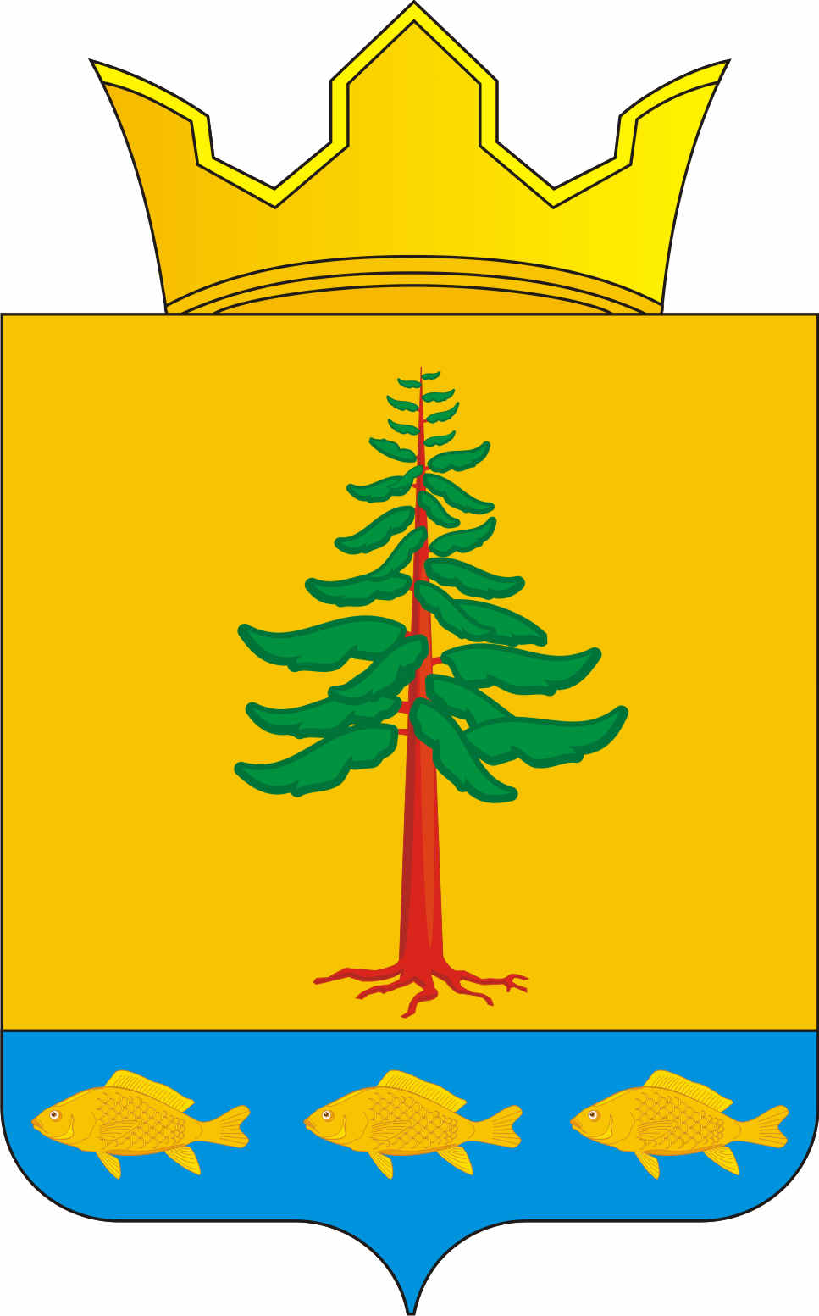

СОВЕТ ДЕПУТАТОВ

ГРИГОРЬЕВСКОГО СЕЛЬСКОГО ПОСЕЛЕНИЯ

Нытвенского муниципального района

РЕШЕНИЕ
№ 50 05.11.2015

«Об утверждении Устава
ТОС «П.Осипенко» с. Григорьевское»

В соответствии со ст. 27 Федеральным законом от 06.10.2003 №131-ФЗ «Об общих принципах организации местного самоуправления в Российской Федерации», Уставом Григорьевского сельского поселения, Положения о территориальном общественном самоуправлении Григорьевского сельского поселения, а так же на основании заявления поступившего в администрацию Григорьевского сельского поселения от инициативной группы жителей с. Григорьевское по утверждению устава ТОС, Совет депутатов Григорьевского сельского поселения решает:

- Утвердить Устав ТОС «П.Осипенко» с. Григорьевское
- Настоящее решение вступает в силу с момента обнародования.

Глава администрации
Григорьевского сельского поселения В.Л. Миронов

Устав утверждён решением собрания граждан  ул. П. Осипенко с. Григорьевское от 10.10.2015 № 1 | Устав зарегистрирован Решением Совета депутатов Григорьевского сельского поселения  от 05.11.2015г. №  № регистрации _____  _________________ председатель Совета депутатов Григорьевского сельского поселения В.Л. Миронов

УСТАВ
территориального общественного самоуправления «П.Осипенко» Григорьевского сельского поселения

Устав
территориального общественного самоуправления
«П.Осипенко»
Григорьевского сельского поселения

I. Общие положения
Статья 1. Территориальное общественное самоуправление «П.Осипенко»

1.1. Территориальное общественное самоуправление «П.Осипенко» - самоорганизация граждан, проживающих на части территории Григорьевского сельского поселения с. Григорьевское по ул. П. Осипенко, для самостоятельного и под свою ответственность осуществления собственных инициатив по вопросам местного значения.
1.2. Право на участие в территориальном общественном самоуправлении имеют жители территории, указанной в п.1.1. настоящей статьи, достигшие 16 лет.
1.3. Территориальное общественное самоуправление (далее - ТОС) считается учрежденным с момента регистрации в порядке, установленном Решение Совета Депутатов Григорьевского сельского поселения.
1.4. Территориальное общественное самоуправление «П.Осипенко» не является юридическим лицом и не подлежит государственной регистрации в организационно-правовой форме территориального общественного самоуправления в порядке, установленном законодательством Российской Федерации.

Статья 2. Основные принципы деятельности ТОС «П.Осипенко»

2.1. Основными принципами деятельности ТОС являются:
- законность;
- гласность и учет общественного мнения;
- широкое участие граждан в выработке и принятии решений по вопросам, затрагивающим их интересы;
- взаимодействие с органами местного самоуправления Григорьевского сельского поселения;
- сочетание интересов граждан, проживающих на территории ТОС с интересами граждан всего Григорьевского сельского поселения.
Статья 3. Цели и основные направления деятельности ТОС «П.Осипенко»

3.1. Деятельность ТОС направлена на достижение следующих целей:
- решение социальных и бытовых проблем жителей;
- повышение жизненного уровня на территории ТОС;
- защита прав и законных интересов жителей;
- благоустройство территории ТОС.
3.2. Основными направлениями деятельности ТОС являются:
1) в установленном законом порядке оказание содействия правоохранительным органам в поддержании общественного порядка на территории территориального общественного самоуправления;
2) работа с детьми и подростками, в том числе:
- содействие в организации отдыха детей в каникулярное время;
3) внесение предложений в органы местного самоуправления Григорьевского сельского поселения по вопросам, затрагивающим интересы граждан, по использованию земельных участков на территории территориального общественного самоуправления под детские и оздоровительные площадки, скверы, а также для других общественно - полезных целей;
4) общественный контроль за санитарно-эпидемиологической обстановкой и пожарной безопасностью, состоянием благоустройства на соответствующей территории;
5) информирование населения о решениях органов местного самоуправления Григорьевского сельского поселения, принятых по предложению или при участии территориального общественного самоуправления «П.Осипенко»;
6) участие в общественных мероприятиях по благоустройству территории;
7) осуществление иных полномочий, предусмотренных действующим законодательством, Уставом Григорьевского сельского поселения, решениями собраний (конференций) граждан.

Статья 4. Права участников ТОС «П.Осипенко»

4.1. Участниками ТОС являются жители ул. П. Осипенко, с. Григорьевское на которой осуществляется территориальное общественное самоуправление, достигшие 16 лет. Участники ТОС имеют равные права на осуществление территориального общественного самоуправления независимо от пола, расы, национальности, языка, происхождения, имущественного и должностного положения, отношения к религии, убеждений, принадлежности к общественным объединениям.
4.2. Участники ТОС имеют право:
1) участвовать в решении вопросов местного значения, отнесенных к ведению территориального общественного самоуправления, посредством участия в собраниях, конференциях граждан, иных формах непосредственной демократии;
2) избирать и быть избранными в органы территориального общественного самоуправления;
3) обращаться в органы территориального общественного самоуправления с предложениями, жалобами, заявлениями, а также запросами о деятельности органов территориального общественного самоуправления.
4.3. Органы территориального общественного самоуправления обязаны обеспечить каждому участнику ТОС возможность ознакомления с документами и материалами, затрагивающими его права и свободы, а также возможность получения иной полной и достоверной информации о своей деятельности.
II. Органы управления ТОС «П.Осипенко»
Статья 5. Структура органов управления ТОС

5.1. Территориальное общественное самоуправление осуществляется в поселениях непосредственно населением посредством проведения собраний и конференций граждан, а также посредством создания органов территориального общественного самоуправления.
5.2. Высшим органом управления ТОС является собрание (конференция) граждан.
5.3. Органы территориального общественного самоуправления избираются на собраниях (конференциях) граждан, проживающих на соответствующей территории.
5.4. Для организации и непосредственной реализации функций, принятых на себя территориальным общественным самоуправлением, собрание граждан избирает подотчетные собранию граждан органы территориального общественного самоуправления - совет территориального общественного самоуправления (далее - Совет).
5.5. Избрание состава органов территориального общественного самоуправления осуществляется открытым голосованием.

Статья 6. Собрание (конференция) граждан

6.1. Собрание граждан созывается Советом по инициативе органов местного самоуправления Григорьевского сельского поселения, органов территориального общественного самоуправления или инициативной группы граждан по мере необходимости, но не реже одного раза в квартал.
6.2. В случае созыва собрания по инициативе граждан, численность инициативной группы не может быть меньше 10 % жителей соответствующей территории. Инициатива граждан подтверждается их подписями в подписных листах. Регистрации инициативной группы не требуется.
6.3. Совет принимает решение о созыве собрания в течение 5 дней с момента поступления в его адрес соответствующего заявления. Собрание назначается не позднее, чем через 15 дней с момента принятия Советом решения о созыве собрания. Информация о проведении собрания должна быть доведена до жителей, а также до администрации Григорьевского сельского поселения не менее чем за 7 дней до даты проведения собрания.
6.4. Конференция граждан по вопросам организации и осуществления территориального общественного самоуправления считается правомочной, если в ней принимают участие не менее двух третей избранных на собраниях граждан делегатов, представляющих не менее половины жителей соответствующей территории, достигших шестнадцатилетнего возраста.
К исключительной компетенции собрания (конференции) граждан относятся следующие вопросы:
- установление структуры органов территориального общественного самоуправления;
- принятие устава территориального общественного самоуправления, внесение в него изменений и дополнений;
- избрание органов территориального общественного самоуправления;
- определение основных направлений деятельности территориального общественного самоуправления;
- рассмотрение и утверждение отчетов о деятельности органов территориального общественного самоуправления.

Статья 7. Организация работы собрания граждан

7.1. В работе собрания могут принимать участие граждане, проживающие по ул. П.Осипенко в с. Григорьевское, на которой осуществляется ТОС, достигшие 16-летнего возраста. Граждане Российской Федерации, не проживающие по ул. П.Осипенко, с. Григорьевское на территории Григорьевского сельского поселения, но имеющие на данной территории соответствующего территориального общественного самоуправления недвижимое имущество, принадлежащее им по праву собственности, также могут участвовать в работе собраний с правом совещательного голоса.
7.2. Собрание правомочно, если в нем принимают участие не менее половины жителей территориального общественного самоуправления.
7.3. Для организации работы собрания из числа его участников, достигших 18 лет, избираются председатель и секретарь собрания.
Кандидатуры председателя и секретаря собрания выдвигаются его участниками. Избранным считается кандидат, набравший большинство голосов относительно других кандидатов.
7.4. Председатель собрания граждан ведет собрание, знакомит участников с повесткой дня, предоставляет слово для выступления, ставит вопрос на голосование, осуществляет иные полномочия по ведению собрания.
7.5. На собрании ведется протокол, в который включаются: инициатор собрания, время и место проведения собрания, повестка дня, общее количество жителей территории, на которой осуществляется ТОС, имеющих право участвовать в собрании, число участников собрания, выступления участников, результаты голосования, принятые решения. Протокол собрания ведет секретарь собрания.
Протокол собрания подписывается председателем собрания и секретарем собрания.
7.6. Решения собраний (конференций) граждан принимаются большинством голосов присутствующих, оформляются протоколом и в течение 10 дней доводятся до сведения администрации Григорьевского сельского поселения и обнародуются.
7.7. Решения собраний (конференций) граждан территориального общественного самоуправления для органов местного самоуправления, юридических лиц и граждан, а также решения его органов, затрагивающие имущественные и иные права граждан, объединений собственников жилья и других организаций, носят рекомендательный характер.
Статья 8. Совет территориального общественного самоуправления

8.1. Совет является коллегиальным исполнительным органом территориального общественного самоуправления, обеспечивающим организационно-распорядительные функции по реализации собственных инициатив граждан, а также участия граждан в решении вопросов местного значения.
8.2. Совет состоит из 5 членов, избираемых собранием граждан сроком на 1 год. Кандидатуры членов Совета выдвигаются участниками собрания. Избранными считаются 5 кандидатов, набравших большее количество голосов относительно других кандидатов. В Совет может быть избран участник ТОС, достигший 18 лет.
8.3. Заседание Совета ТОС правомочно, если в нём принимает участие большинство, решения Совета оформляются протоколом и подписываются членами Совета.
8.4. Руководителем Совета является председатель Совета, избираемый на собрании граждан из состава Совета на срок полномочий Совета территориального общественного самоуправления.
Избранным на должность председателя Совета считается член Совета, получивший большинство голосов относительно других кандидатов.
Председатель Совета, представляет интересы населения, проживающего на территории, на которой осуществляется ТОС, обеспечивает исполнение решений, принятых на собраниях граждан.
8.5. Члены Совета ТОС (старшие по домам) могут осуществлять свои полномочия – на платной основе. Размер вознаграждения старшим по домам определяется решением собрания (конференции) граждан.
8.6. Совет ТОС вносит на Совет Депутатов Григорьевского сельского поселения и администрацию Григорьевского сельского поселения проекты муниципальных правовых актов, принимает участие в социальном проектировании, вносит предложения в программу социального экономического развития Григорьевского сельского поселения, заслушивает доклады представителей администрации Григорьевского сельского поселения и депутата Совета Депутатов по своему избирательному округу.
8.7. Во исполнение возложенных на Совет задач, председатель Совета ТОС:
1) представляет территориальное общественное самоуправление в отношениях с органами государственной власти, органами местного самоуправления, предприятиями, учреждениями, организациями, независимо от форм собственности, и гражданами без оформления доверенности;
2) организует деятельность Совета;
3) организует подготовку собраний граждан, осуществляет контроль за реализацией принятых на них решений;
4) проводит заседания Совета не реже чем один раз в месяц;
5) информирует органы местного самоуправления Григорьевского сельского поселения о деятельности территориального общественного самоуправления, о положении дел на подведомственной территории;
6) осуществляет контроль за соблюдением правил благоустройства и санитарного содержания подведомственной территории ТОС;
7) информирует органы санэпиднадзора о выявленных нарушениях правил благоустройства и санитарного содержания на подведомственной территории с целью последующего составления административных протоколов в соответствии с законодательством;
8) обеспечивает организацию выборов членов Совета взамен выбывших;
9) подписывает решения, протоколы заседаний и другие документы Совета;
10) решает иные вопросы, порученные ему собранием (конференцией) граждан.
8.8. Полномочия председателя Совета и членов Совета досрочно прекращаются в случаях:
- подачи личного заявления о прекращении полномочий;
- выбытия на постоянное место жительства за пределы соответствующей территории;
- смерти;
- решения общего собрания (конференции) граждан;
- вступления в силу приговора суда в отношении члена Совета.
8.9. В случае досрочного прекращения полномочий председателя Совета, заместитель председателя Совета или один из членов Совета исполняет полномочия председателя до избрания нового председателя Совета.
Во время исполнения заместителем председателя Совета или члена Совета обязанностей председателя, на него распространяются права, обязанности и ответственность председателя Совета.
Статья 9. Осуществление советом ТОС «П.Осипенко» отдельных полномочий органов местного самоуправления

9.1. На основании двустороннего договора между ТОС «П.Осипенко» и администрацией Григорьевского сельского поселения, Совету ТОС могут передаваться отдельные полномочия по решению вопросов местного значения на территории ТОС. Указанные договоры от имени ТОС подписываются председателем Совета.
9.2. Договор о передаче отдельных полномочий по решению вопросов местного значения на территории ТОС Совету заключается и действует при условии одновременной передачи имущества и финансовых средств, необходимых для исполнения данных полномочий. Совет ТОС несёт ответственность за осуществление переданных им полномочий только в пределах выделенных им на эти цели материальных ресурсов и финансовых средств.
III. Имущество и финансовые средства ТОС «П.Осипенко»
Статья 10. Имущество ТОС «П.Осипенко»

10.1. ТОС может иметь в собственности денежные средства и имущество, передаваемое органами местного самоуправления, иными субъектами, создаваемое или приобретаемое за счет собственных средств.
10.2. Имущество может находиться во владении и (или) пользовании ТОС на основании соответствующего договора.
10.3. Владение, пользование и распоряжение имуществом ТОС осуществляет Совет в соответствии с решениями собрания участников ТОС.
Статья 11. Финансовые средства ТОС «П.Осипенко»
11.1. Финансовые средства ТОС «П.Осипенко» подразделяются на:
1) собственные средства;
2) заемные средства;
3) средства, переданные ТОС органами местного самоуправления, для осуществления органами территориального общественного самоуправления отдельных полномочий по решению вопросов местного значения на территории ТОС.
11.2. Собственные финансовые средства ТОС формируются за счет:
1) добровольных взносов и пожертвований;
2) доходов от уставной деятельности ТОС;
3) иных поступлений, не противоречащих действующему законодательству.
11.3. Собрание участников ТОС принимает решение о сборе добровольных взносов и пожертвований среди участников ТОС.
Собрание участников ТОС, а также Совет территориального общественного самоуправления не вправе устанавливать обязательные сборы с участников ТОС.
11.4. ТОС использует имеющиеся в его распоряжении финансовые ресурсы строго в соответствии с уставными целями и направлениями деятельности.
11.5. Распоряжается финансовыми средствами, от имени Совета, председатель Совета ТОС.
IV. Прекращение деятельности ТОС «П.Осипенко»
Статья 12. Прекращение деятельности ТОС «П.Осипенко»

12.1. Деятельность ТОС прекращается в соответствии решения Собрания участников ТОС, а так же в случаях, установленных законодательством РФ.
12.2. При ликвидации ТОС имущество переданное органами местного самоуправления, переходит в состав муниципальной собственности.

